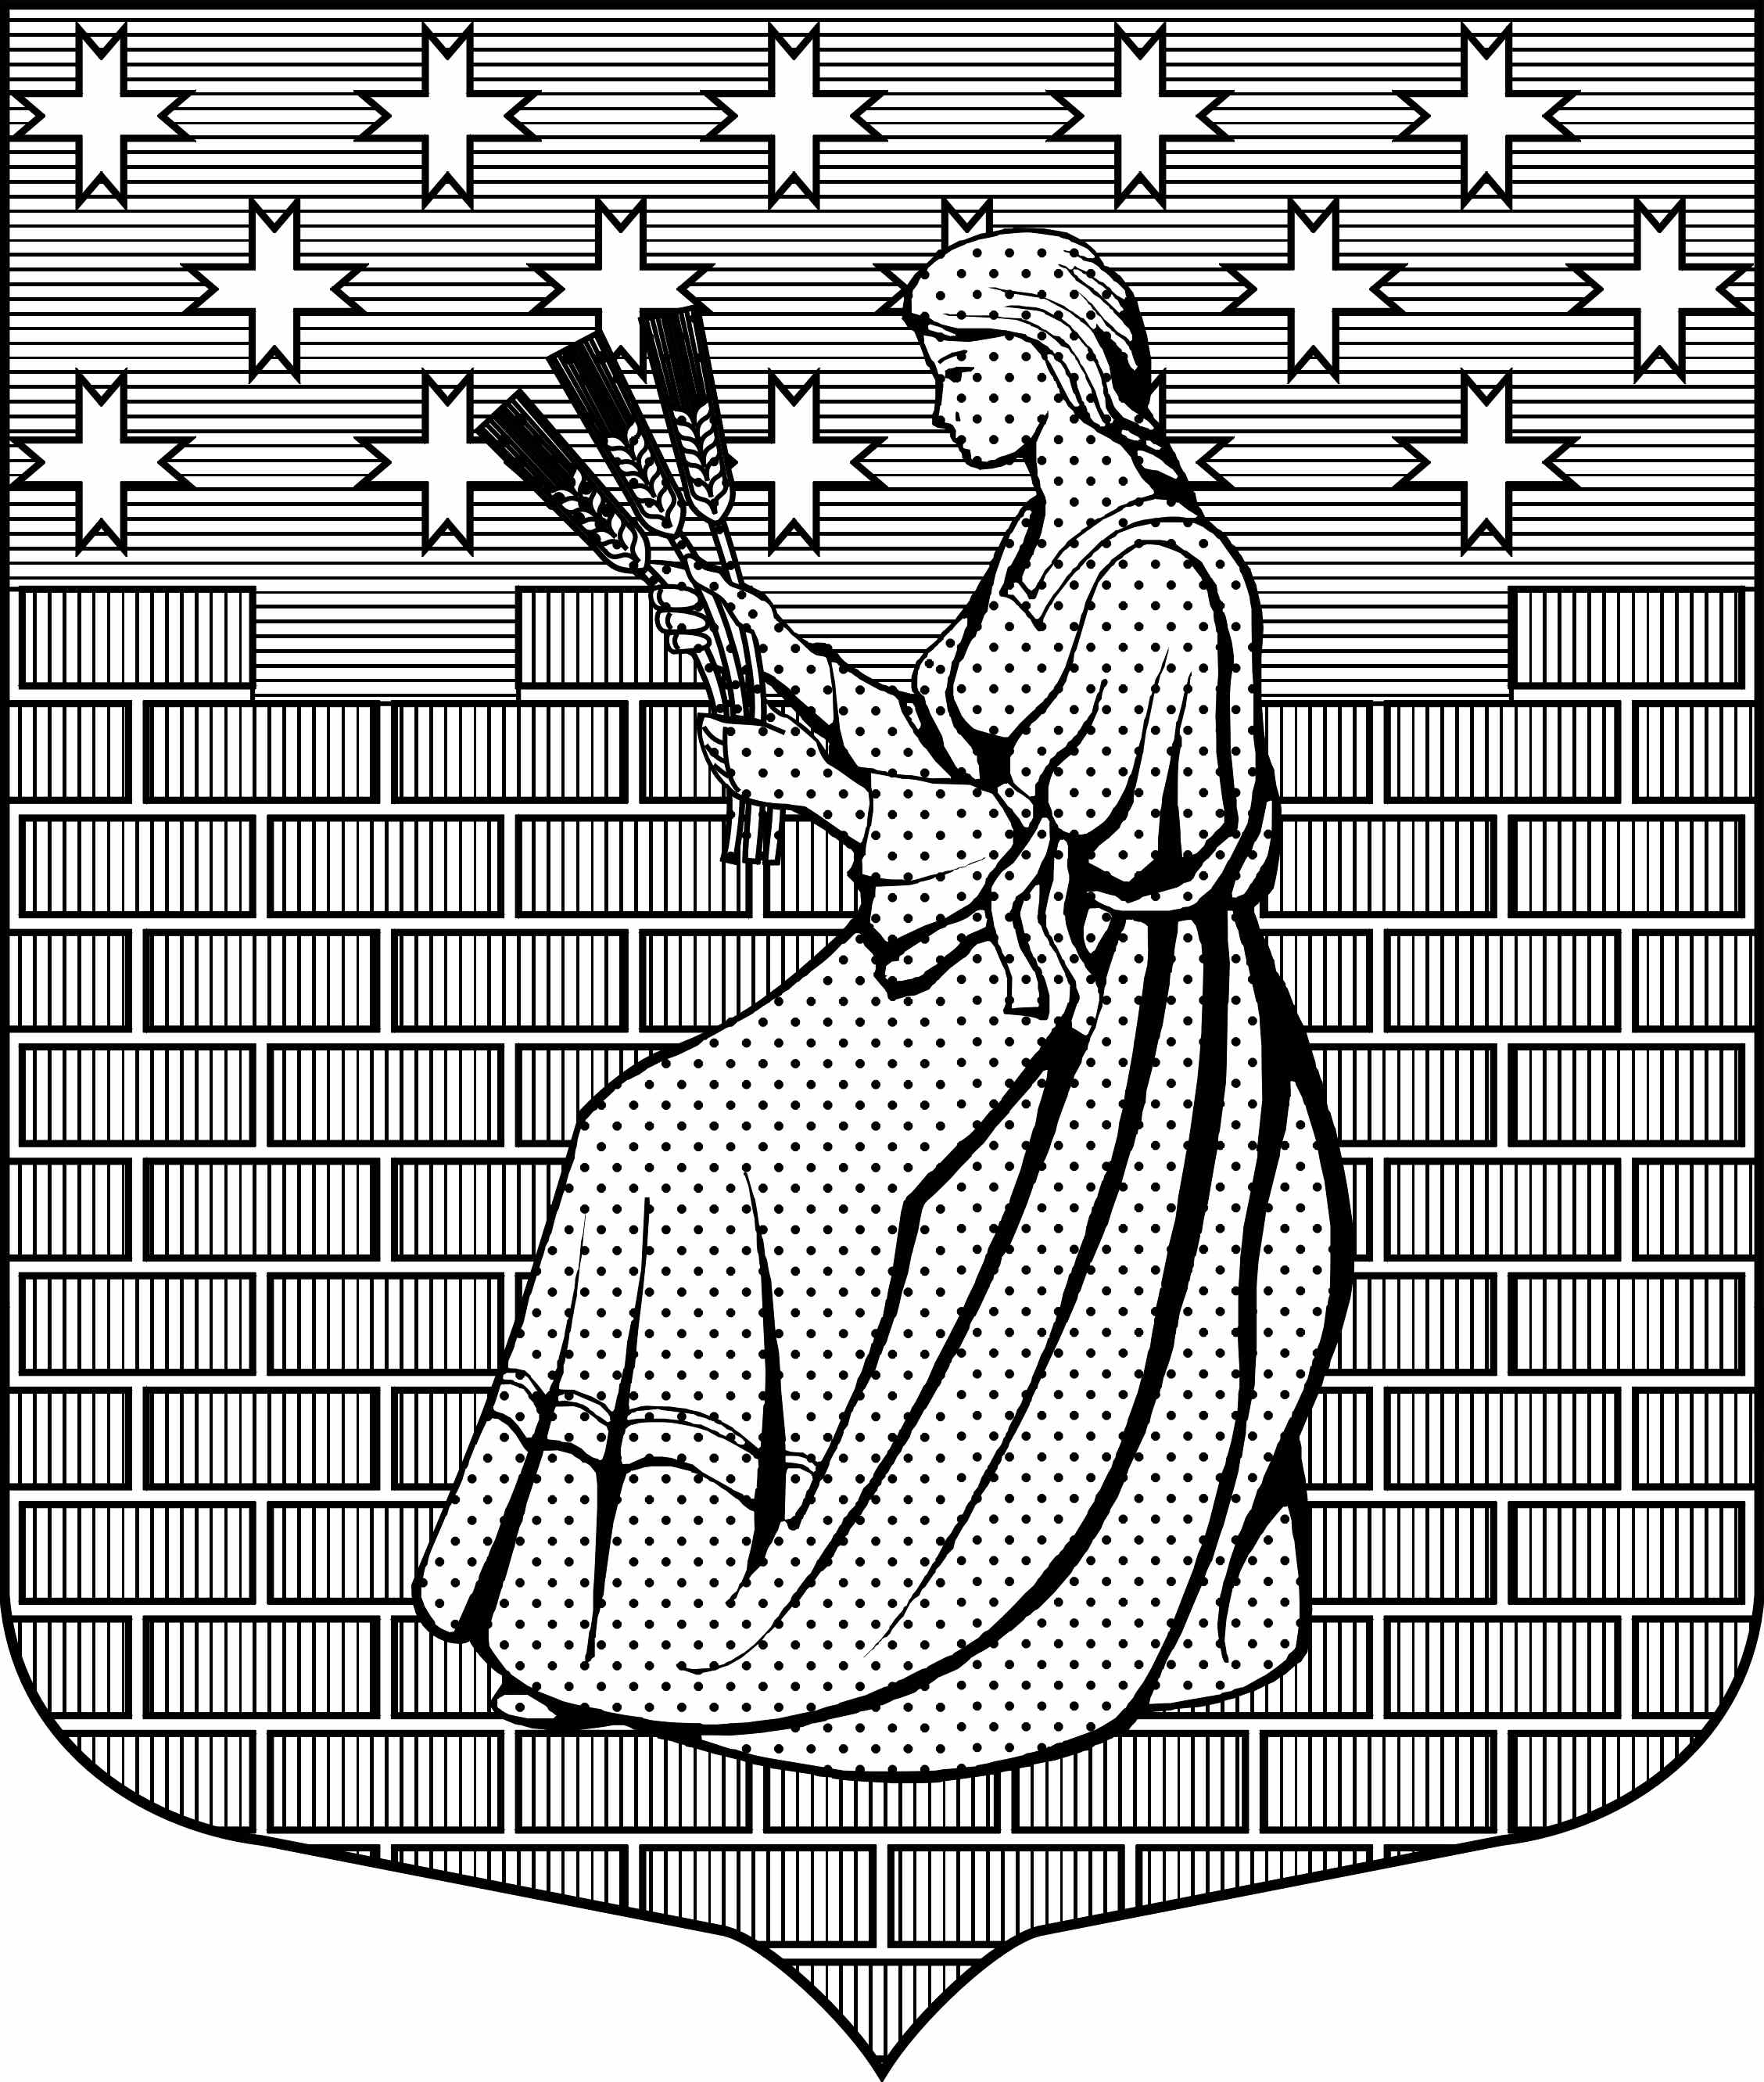

МУНИЦИПАЛЬНОЕ ОБРАЗОВАНИЕ

“НОВОДЕВЯТКИНСКОЕ СЕЛЬСКОЕ ПОСЕЛЕНИЕ”

ВСЕВОЛОЖСКОГО МУНИЦИПАЛЬНОГО РАЙОНА

ЛЕНИНГРАДСКОЙ ОБЛАСТИ
_____________________________________________________________________________
188661, РФ , Ленинградская обл., Всеволожский район, дер. Новое Девяткино дом 57 оф. 83 тел./факс (812) 595-74-44

СОВЕТ ДЕПУТАТОВ

РЕШЕНИЕ

«25» февраля 2014г. № 08/01-07

д.Новое Девяткино

Об утверждении Положения « О порядке передачи
во владение и (или) в пользование на долгосрочной основе
общественным объединениям добровольной пожарной охраны
муниципального имущества, необходимого для достижения
уставных целей общественных объединений
добровольной пожарной охраны
на территории муниципального образования
«Новодевяткинское сельское поселение»
Всеволожского муниципального района
Ленинградской области
В соответствии с Федеральным законом от 6 мая 2011 года № 100-ФЗ «О добровольной пожарной охране» и областным законом Ленинградской области от 18 октября 2011 года № 81-оз «О добровольной пожарной охране Ленинградской области», с целью имущественной поддержки общественных объединений добровольной пожарной охраны на территории МО «Новодевяткинское сельское поселение» совет депутатов принял
РЕШЕНИЕ:
1. Утвердить Положение «О порядке передачи во владение и (или) в пользование на долгосрочной основе общественным объединениям добровольной пожарной охраны
муниципального имущества, необходимого для достижения уставных целей общественных объединений добровольной пожарной охраны на территории муниципального образования «Новодевяткинское сельское поселение» Всеволожского муниципального района Ленинградской области» согласно приложению.
2. Опубликовать настоящее решение (без приложения) в газете «Вести» и разместить на официальном сайте МО «Новодевяткинское сельское поселение» в сети Интернет.

3. Контроль за исполнением решения возложить на постоянно действующую комиссию совета депутатов по имущественным вопросам, правовому регулированию и взаимодействию с правоохранительными органами.

Глава муниципального образования Д.А.Майоров

